
Міністерство освіти і науки України Національний технічний університет України
«Київський політехнічний інститут»

Лабораторна робота №5

з дисципліни «Алгоритми та методи обчислень»

Виконав студент групи: КВ-22
ПІБ: Крутогуз Максим Ігорович
Перевірив:

Київ 2024

Завдання для лабораторної роботи
- Написати програму побудови узагальненого многочлена для заданої функції, яку необхідно апроксимувати (табл. 5.1). Вибір (варіант) базису, способу розв’язання нормальної системи та формули інтегрування здійснюється наступним чином. У двійковому поданні XYZ номера залікової книжки, взятого за модулем 8, X = 0 – многочлени Лежандра, X = 1 – многочлени Чебишева, Y = 0 – схема єдиного поділу, Y = 1 – схема з вибором головного елемента, Z = 0 – інтегрування коефіцієнтів нормальної системи за узагальненою формулою Сімпсона, Z = 1 – інтегрування коефіцієнтів нормальної системи за узагальненою формулою трапецій.
- За допомогою програми визначити степінь узагальненого многочлена, який забезпечує для заданої функції на заданому проміжку середньоквадратичне відхилення не гірше ніж O(10-2 ).
- За допомогою Advanced Grapher побудувати графік заданої функції та графік узагальненого многочлена степеня, визначеного в п.2.

З а у в а ж е н н я 1. Оскільки степені узагальненого многочлена залежно від варіанта можуть перебувати у межах 15 – 30, при обчисленні коефіцієнтів нормальної системи необхідно задаватися не абсолютною, а відносною похибкою обчислення відповідних інтегралів.

З а у в а ж е н н я 2. Для контролю коректності програми побудови наближуваної функції взяти алгебраїчний поліном. У цьому випадку для узагальненого многочлена такого самого степеня абсолютні похибки та средньоквадратичне відхилення повинні дорівнювати нулю в межах обчислювальної похибки.

Завдання варіанту

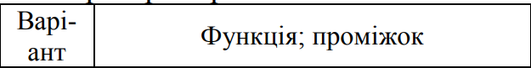

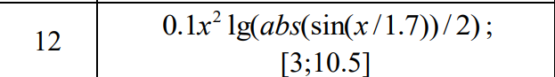

Результати наближень

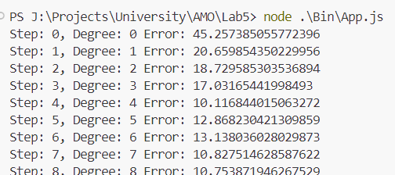

Рисунок 1 — Результати наближень для проміжку із варіанту

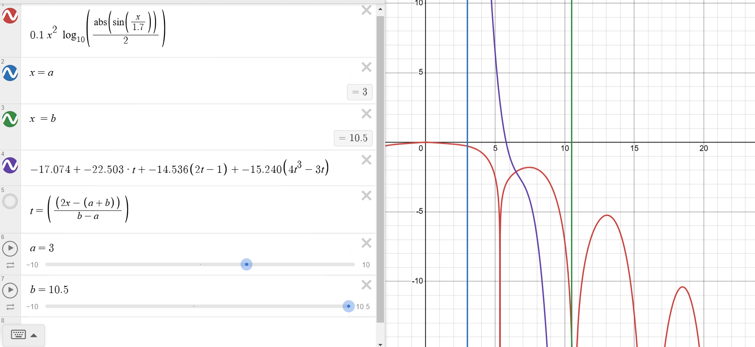

Рисунок 2 — Графік функції наближення та початкової функції

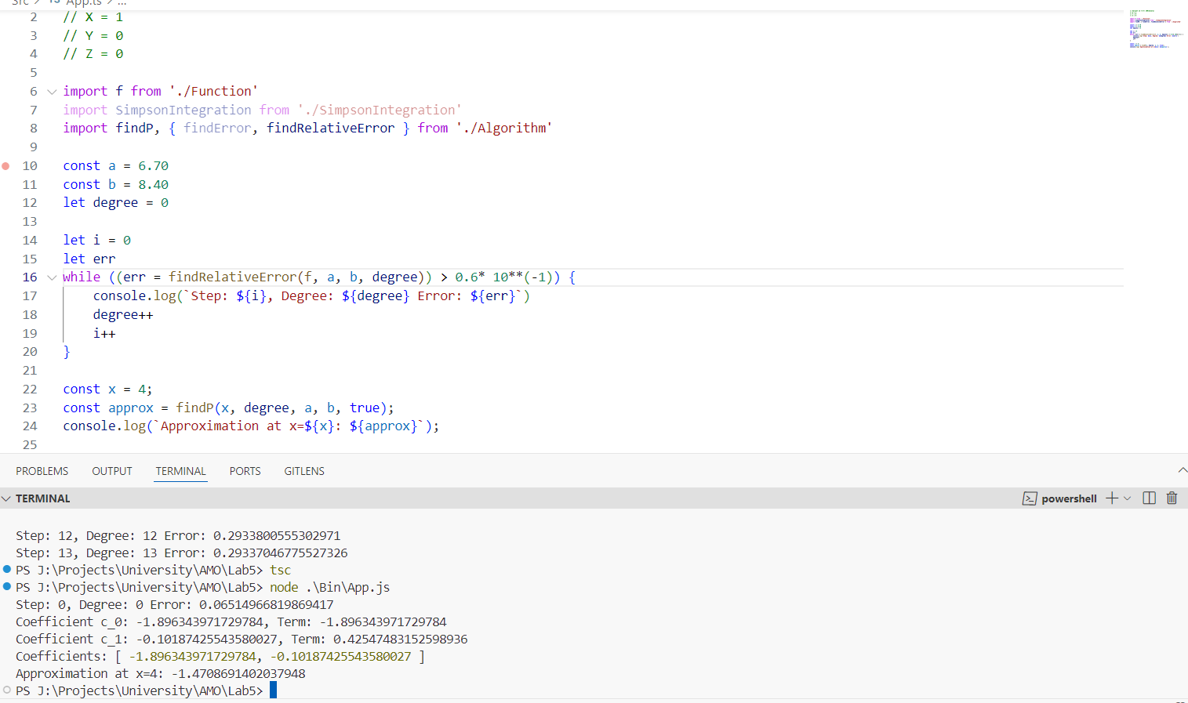

Рисунок 3 — Наближення функції для іншого проміжку

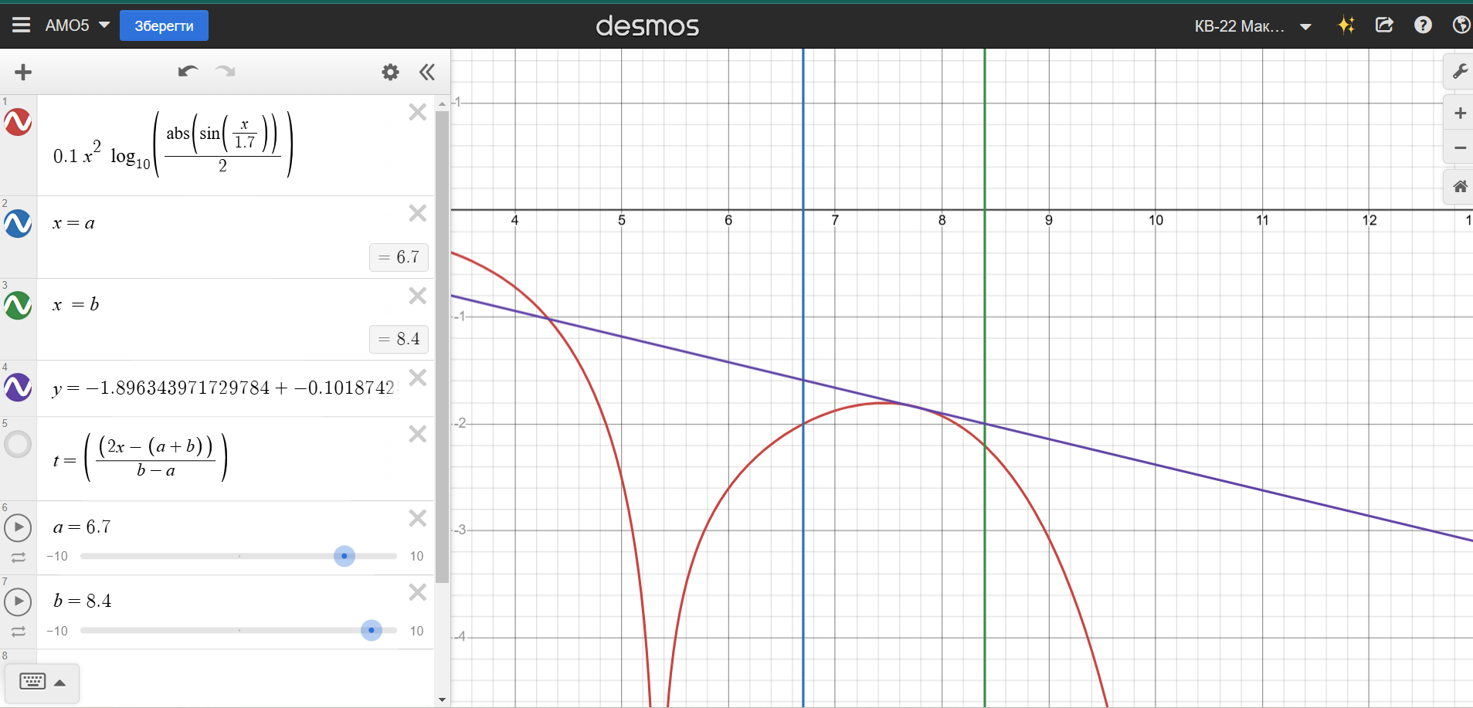

Рисунок 4 — Наближення функції для іншого проміжку

Висновок

Функція була наближення поліномом Чебешева. Точність наближення була мала на рисунку 2, спробував перевірити чи дійсно працює цей алгоритм коректно, обрахував наближення на іншому проміжку як результат функція мала меншу похибку, хоч наближення не ідеальне, але видно: алгоритм працює рисунок 4. Для більш точного наближення потрібно дослідити функію, до якою ми хочемо наблизити та з’ясувати чи відповідний поліном може допомогти в наближені.

Блок-схеми

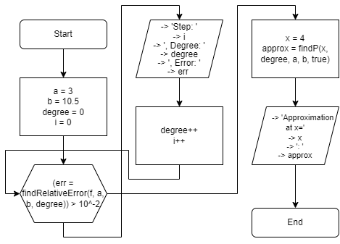

Рисунок 5

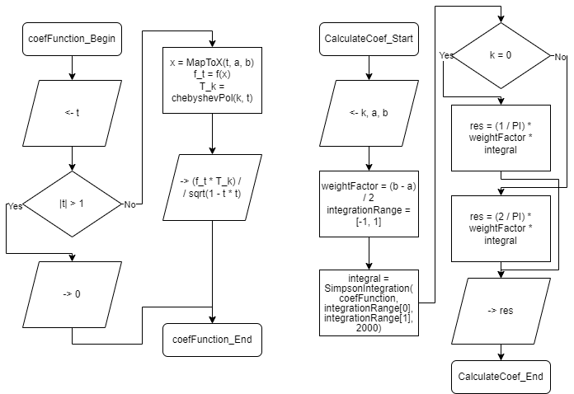

Рисунок 6

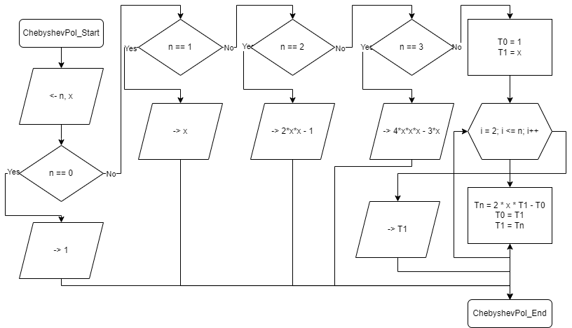

Рисунок 7

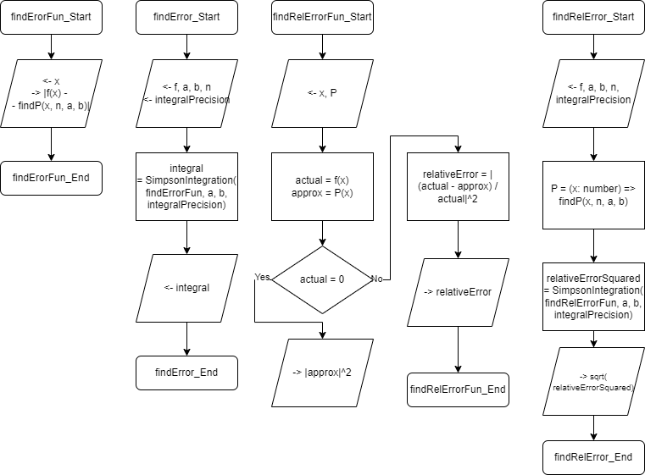

Рисунок 8

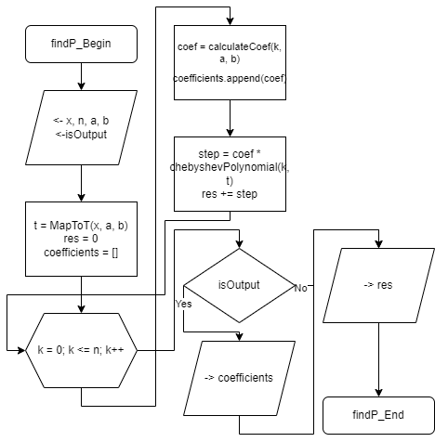

Рисунок 9

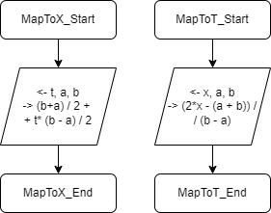

Рисунок 10

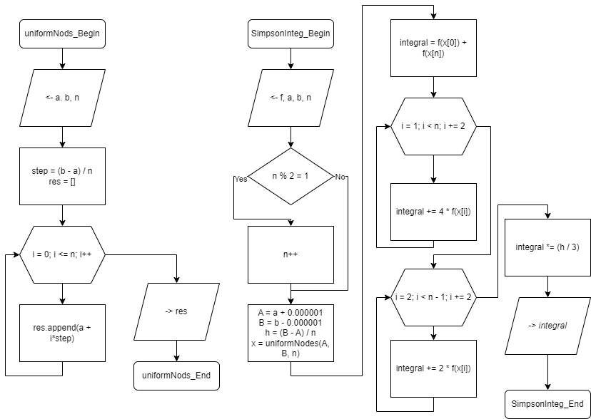

Рисунок 11

